Pozele sunt cu caracter informativ și nu prevăd obligativitatea brandului.

Lotul nr.1
Vestă antiglonț clasa NIJ-III A

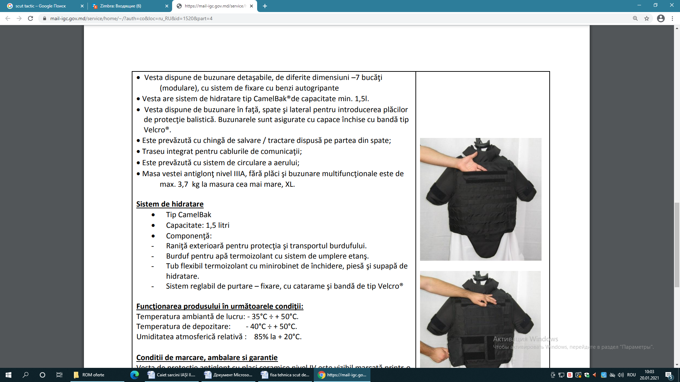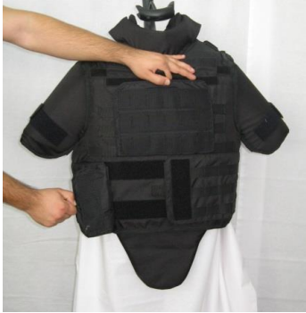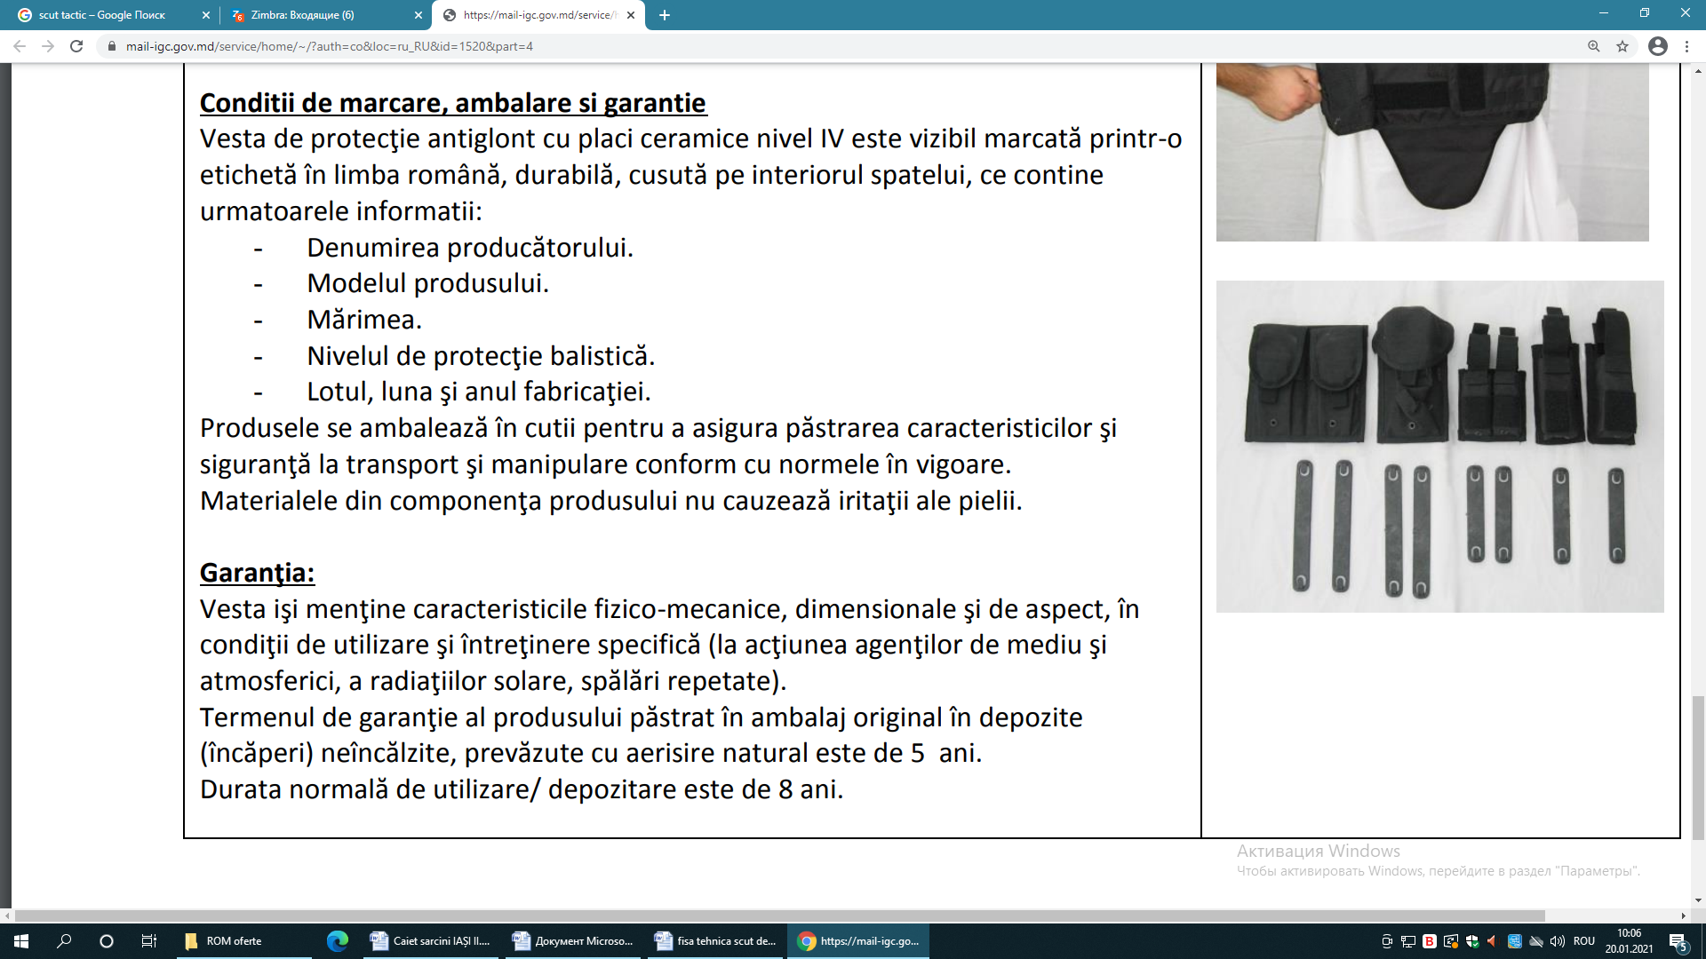

Lotul nr.2
Set protecție mâini picioare
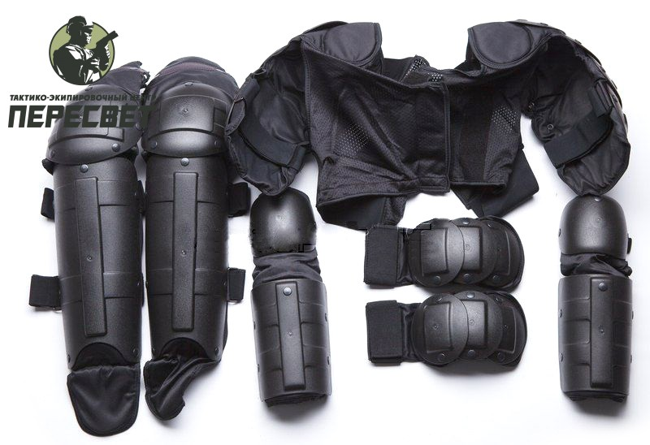

Lotul nr.3
Cască antivandal
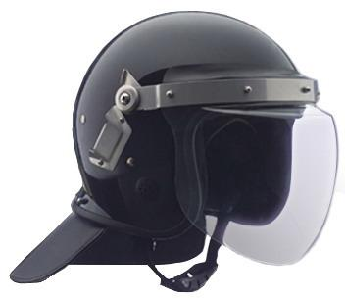

Lotul nr.4
Mască antigaz
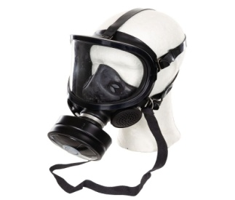

Lotul nr.5
Baston telescopic
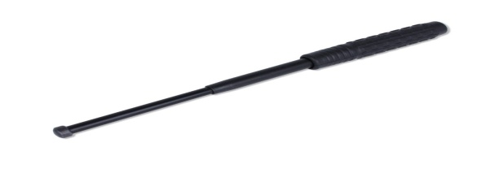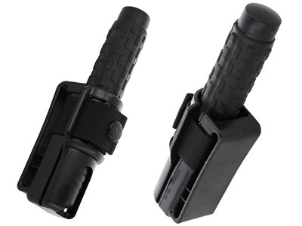

Lotul nr.6

Lotul nr.7
vasta tactică multifuncțională modulară
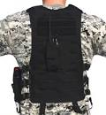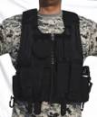
Lotul nr.8
Geantă port încărcător pistol-mitralieră tip AK. AKM

